cementkötés Kft.



Készítette: Győri Martin, Kasnyócki Dánil Csaba

12/a

Tartalomjegyzék

Bevezető 4

A megvalósított hálózat részei 4

(telephelyekre bontva) 4

Fizikai topológia 4

Fizika eszközök listája 4

Logikai topológia 4

VLSM számolás 4

IP címzési lista 4

VLAN-ok 4

LAN hálózatok beállítása 5

Subinterface-k létrehozása forgalomirányítón 5

VLAN-ok konfigurálása kapcsolón (adat, felügyeleti, natív) 5

VTP 5

Második rétegű redundancia – 5

EtherChannel konfigurálása ….. protokollal 5

STP - RSTP – feszítőfa protokoll 5

Harmadik rétegű redundancia – HSRP konfigurálása 5

SOHO router konfigurálása 5

WLC konfigurálása 5

Szerver szolgáltatások 6

DHCP 6

DNS – HTTP 6

TFTP 6

FTP 6

EMAIL 6

WAN topológiák 6

Pont to pont 6

BMA – szórásos többes hozzáférésű 6

Forgalomirányítás 6

Statikus 6

Dinamikus 6

RIPv2 6

OSPF 6

EIGRP 6

NAT 6

PAT 6

Virtuális privát hálózat – GRE tunnel 7

Hálózatbiztonság 7

DTP keretek küldésének kikapcsolása 7

Portbiztonság beállítása 7

ACL listák 7

ASA tűzfal beállítása 7

Hálózati eszközök távoli elérése 7

SSH routeren 7

Telnet kapcsolókon 7

Windows server konfigurálása 7

Linux szerver konfigurálása 7

Hálózatprogramozás 7

TESZTELÉS 7

## Bevezető

A cementkötés Kft. megkért arra bennünket hogy szereljünk fel 3 telep helyet úgy hogy érjék el a publikus hálózatot bármelyik telep helyről. Az első telephelyen HSRP-t készítettünk hiszen ez a legfontosabb telep mivel itt zajlik le cég logikai folyamatai, ehhez még csináltunk etherchannel-t ami a redundaciát segíti, DHCP szerver szerepét a router látja el az összes vlan-nak ebben a hálózatban.

A második telep helyen wireless hálózatot hoztunk létre ami a raktár helységben szükséges ezt WLC-vel és LAP-al oldottuk meg, itt a WLC látja el a DHCP szerver szerepét és a vlanok-nak a cím kiosztást.

A harmadik telep helyen van az iroda ahol a papír munka folyik le itt is található etherchannel és DHCP szerver.

## A megvalósított hálózat részei

## (telephelyekre bontva)

• **Első telephely (zöld szegmens)**

* VLAN10, VLAN20, VLAN30, VLAN40
* DHCP konfigurálva minden VLAN-ra
* EtherChannel és HSRP implementálva
* Statikus NAT Server0-re
* IP tartomány: 10.0.0.0/24

• **Második telephely (piros szegmens)**

* VLAN50–VLAN90
* WLC és Lightweight Access Point (LAP) konfigurálva
* DHCP minden VLAN számára
* IP tartomány: 172.16.0.0/28 blokkok

• **Harmadik telephely (lila szegmens)**

* VLAN91, VLAN92
* Statikus felépítés
* IP tartomány: 192.168.1.0/27

## Fizikai topológia

## 

## Az összes telep hely

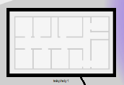Az első telep hely

szerver szoba és iroda

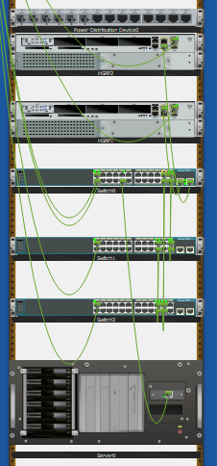

szerver szoba

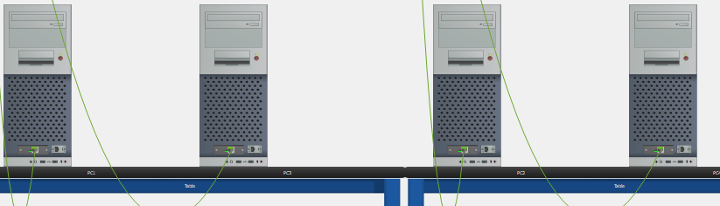

iroda

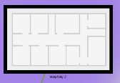

Második telep hely



szerver szoba és dolgozó szoba

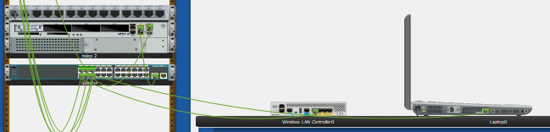

szerver szoba

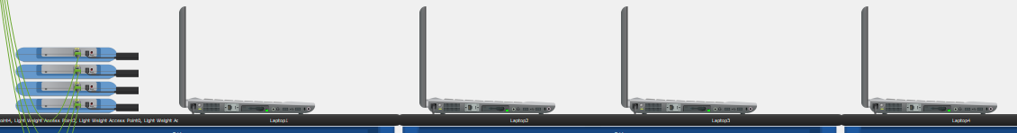

dolgozó szoba

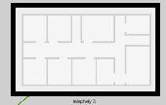

Harmadik telephely

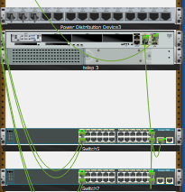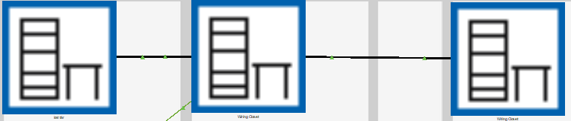két dolgozó iroda és a szerver szoba

szerver szoba

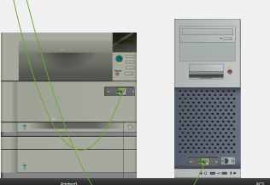

dolgozó szoba 1

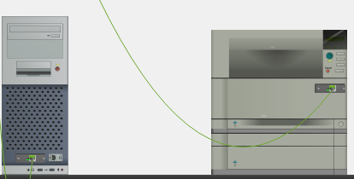

dolgozó szoba 2

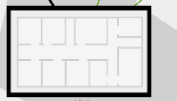

szolgáltató



szerver szoba

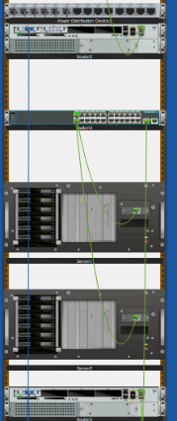

szerver szoba belseje

## Fizika eszközök listája

|  |  |  |
| --- | --- | --- |
| Hálózati eszközök | Típusa | Darabszám |
| Router | 2911 | 6 |
| Switch | 2960 | 8 |
| PC | pc | 6 |
| WLC | 3504 | 1 |
| LAP | LAP-pt | 4 |
| laptop | laptop-pt | 5 |
| nyomtató | printer-pt | 2 |
| Szerver | server-pt | 3 |

## Logikai topológia

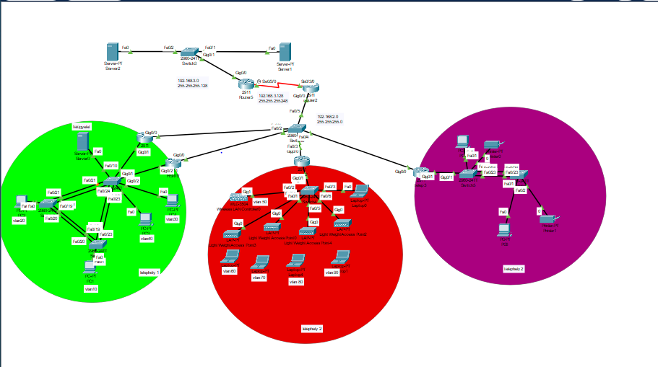

## VLSM számolás

|  |  |  |  |  |  |  |  |
| --- | --- | --- | --- | --- | --- | --- | --- |
| **Hálózat címe** | **Kiosztható IP-k száma** | **Hálózatcím/prefix** | **Maszk** | **Kezdő Ip** | **Záró Ip** | | **Szórás** |
| **vlan10** | 30 | 10.0.0.0/27 | 255.255.255.224 | 10.0.0.1 | | 10.0.0.30 | 10.0.0.31 |
| **vlan20** | 30 | 10.0.0.32/27 | 255.255.255.224 | 10.0.0.33 | | 10.0.0.62 | 10.0.0.63 |
| **vlan30** | 30 | 10.0.0.64/27 | 255.255.255.224 | 10.0.0.65 | | 10.0.0.94 | 10.0.0.95 |
| **vlan40** | 30 | 10.0.0.96/27 | 255.255.255.224 | 10.0.0.97 | | 10.0.0.126 | 10.0.0.127 |
| **vlan50** | 14 | 172.16.0.0/28 | 255.255.255.240 | 172.16.0.1 | | 172.16.0.14 | 172.16.0.15 |
| **vlan60** | 14 | 172.16.0.16/28 | 255.255.255.240 | 172.16.0.17 | | 172.16.0.30 | 172.16.0.31 |
| **vlan70** | 14 | 172.16.0.32/28 | 255.255.255.240 | 172.16.0.33 | | 172.16.0.46 | 172.16.0.47 |
| **vlan80** | 14 | 172.16.0.48/28 | 255.255.255.240 | 172.16.0.49 | | 172.16.0.62 | 172.16.0.63 |
| **vlan90** | 14 | 172.16.0.64/28 | 255.255.255.240 | 172.16.0.65 | | 172.16.0.78 | 172.16.0.79 |
| **vlan91** | 30 | 192.168.1.0/27 | 255.255.255.224 | 192.168.1.1 | | 192.168.1.30 | 192.168.1.31 |
| **vlan 92** | 30 | 192.168.1.32/27 | 255.255.255.224 | 192.168.1.33 | | 192.168.1.62 | 192.168.1.63 |
| **vlan99(native/fel)** | 6 | 10.0.0.241/28 | 255.255.255.240 | 10.0.0.241 | | 10.0.0.254 | 10.0.0.255 |
| **vlan99(native/fel)** | 14 | 172.16.0.80/28 | 255.255.255.240 | 172.16.0.81 | | 172.16.0.94 | 172.16.0.95 |
| **vlan99(native/fel)** | 6 | 192.168.1.64/29 | 255.255.255.248 | 192.168.1.65 | | 192.168.1.70 | 192.168.1.71 |

## IP címzési lista

|  |  |  |  |  |
| --- | --- | --- | --- | --- |
| **Eszköznév** | **Interface/port** | **IP cím** | **Maszk** | **Alapértelmezett átjáró** |
| HSRP1 | gig0/1.10 | 10.0.0.1 | 255.255.255.224 | 10.0.0.1 |
| virtuális cím | 10.0.0.3 | - | 10.0.0.3 |
| gig0/1.20 | 10.0.0.33 | 255.255.255.224 | 10.0.0.33 |
| virtuális cím | 10.0.0.35 | - | 10.0.0.35 |
| gig0/1.30 | 10.0.0.65 | 255.255.255.224 | 10.0.0.65 |
| virtuális cím | 10.0.0.37 | - | 10.0.0.67 |
| gig0/1.40 | 10.0.0.97 | 255.255.255.224 | 10.0.0.97 |
| virtuális cím | 10.0.0.99 | - | 10.0.0.99 |
| gig0/1.99 | 10.0.0.241 | 255.255.255.240 | 10.0.0.241 |
| virtuális cím | 10.0.0.243 | - | 10.0.0.243 |
| gig0/0 | 192.168.2.2 | 255.255.255.0 | 192.168.2.2 |
| HSRP2 | gig0/2.10 | 10.0.0.1 | 255.255.255.224 | 10.0.0.1 |
| virtuális cím | 10.0.0.3 | - | 10.0.0.3 |
| gig0/2.20 | 10.0.0.33 | 255.255.255.224 | 10.0.0.33 |
| virtuális cím | 10.0.0.35 | - | 10.0.0.35 |
| gig0/2.30 | 10.0.0.65 | 255.255.255.224 | 10.0.0.65 |
| virtuális cím | 10.0.0.67 | - | 10.0.0.67 |
| gig0/2.40 | 10.0.0.97 | 255.255.255.224 | 10.0.0.97 |
| virtuális cím | 10.0.0.99 | - | 10.0.0.99 |
| gig0/2.99 | 10.0.0.241 | 255.255.255.240 | 10.0.0.241 |
| virtuális cím | 10.0.0.243 | - | 10.0.0.243 |
| gig0/0 | 192.168.2.3 | 255.255.255.0 | 192.168.2.3 |
| telep 2 | gig0/0 | 192.168.2.4 | 25.255.255.0 | 192.168.2.4 |
| gig0/1.50 | 172.16.0.1 | 255.255.255.240 | 172.16.0.1 |
| gig0/1.60 | 172.16.0.17 | 255.255.255.240 | 172.16.0.17 |
| gig0/1.70 | 172.16.0.33 | 255.255.255.240 | 172.16.0.33 |
| gig0/1.80 | 172.16.0.49 | 255.255.255.240 | 172.16.0.49 |
| gig0/1.90 | 172.16.0.65 | 255.255.255.240 | 172.16.0.65 |
| gigi0/1.99 | 172.16.0.81 | 255.255.255.240 | 172.16.0.81 |
| telep 3 | gig0/0 | 192.168.2.5 | 255.255.255.0 | 192.168.2.5 |
| gig0/1.91 | 192.168.1.1 | 255.255.255.224 | 192.168.1.1 |
| gig0/1.92 | 192.168.1.33 | 255.255.255.224 | 192.168.1.33 |
| gig0/1.99 | 192.168.1.65 | 255.255.255.224 | 192.168.1.65 |
| szolgáltató | gig0/0 | 192.168.2.1 | 255.255.255.0 | 192.168.2.1 |
| ser0/3/0 | 192.168.3.129 | 255.255.255.248 | 192.168.3.129 |
| Router5 | gig0/0 | 192.168.3.1 | 255.255.255.128 | 192.168.3.1 |
| ser0/3/0 | 192.168.3.130 | 255.255.255.248 | 192.168.1.130 |
| SW1 | vlan99 | 10.0.0246 | 255.255.255.248 | 10.0.0.241 |
| SW2 | vlan99 | 10.0.0.245 | 255.255.255.248 | 10.0.0.241 |
| SW0 | vlan99 | 10.0.0.244 | 255.255.255.248 | 10.0.0.241 |
| SW4 | vlan99 | 172.16.0.82 | 255.255.255.240 | 172.16.0.81 |
| szerver0 | fa0 | 10.0.0.247 | 255.255.255.248 | 10.0.0.243 |
| szerver1 | fa0 | 192.168.3.30 | 255.255.255.0 | 192.168.3.1 |
| szerver2 | fa0 | 192.168.3.20 | 255.255.255.0 | 192.168.3.1 |
| pc-k | - | DHCP | DHCP | DHCP |
| LAP-k | - | DHCP | DHCP | DHCP |
| laptop 1-4 | - | DHCP | DHCP | DHCP |
| laptop0 | fa0 | 172.16.0.3 | 255.255.255.240 | 172.16.0.1 |
| printer-ek | - | DHCP | DHCP | DHCP |
| WLC | gig1 | 172.16.0.2 | 255.255.255.240 | 172.16.0.1 |

## VLAN-ok

|  |  |  |  |  |
| --- | --- | --- | --- | --- |
| Hálózati eszköz neve | Vlan ID | VLAN neve | Port hozzárendelés | Hálózati címtartomány |
| SW1-SW2-SW0 | 10 | - | fa0/1 | 10.0.0.0 |
| 20 | - | fa0/1 | 10.0.0.32 |
| 30 | - | fa0/1 | 10.0.0.64 |
| 40 | - | fa0/2 | 10.0.0.96 |
| 99 | - | fa0/10 | 10.0.0.240 |
| SW4 | 50 | - | - | 172.16.0.0 |
| 60 | - | - | 172.16.0.16 |
| 70 | - | - | 172.16.0.32 |
| 80 | - | - | 172.16.0.48 |
| 90 | - | - | 172.16.0.64 |
| 99 | - | - | 172.16.0.80 |

# LAN hálózatok beállítása

## Subinterface-k létrehozása forgalomirányítón

R1-R2-ön

show int brief

show interface brief

## VLAN-ok konfigurálása kapcsolón (adat, felügyeleti, natív)

1. VLAN-ok létrehozása

### VTP

1. Access port hozzárendelés
2. Trunk port létrehozása (natív)

SW1-SW2-SW3 kapcsolókon

show vlan

Show interfaces trunk

## Második rétegű redundancia –

### EtherChannel konfigurálása ….. protokollal

#### SW1-SW2 között

### STP - RSTP – feszítőfa protokoll

#### show etherchannel summary

## Harmadik rétegű redundancia – HSRP konfigurálása

#### R1-R2 forgalomirányítón

## SOHO router konfigurálása

## WLC konfigurálása

#### show standby brief

#### Router1 konfigurációja (mit konfiguráltál, show paranccsal igazolni)

# Szerver szolgáltatások

## DHCP

## DNS – HTTP

## TFTP

## FTP

## EMAIL

beállítás

elleőrzés

# WAN topológiák

## Pont to pont

R1-R2 között serial DCE-DTE kapcsolat, órajel: 128000, hálózatcím/prefix:

## BMA – szórásos többes hozzáférésű

# Forgalomirányítás

## Statikus

## Dinamikus

### RIPv2

### OSPF

### EIGRP

# NAT

Statikus

# PAT

show ip route

# Virtuális privát hálózat – GRE tunnel

# Hálózatbiztonság

## DTP keretek küldésének kikapcsolása

## Portbiztonság beállítása

milyen típusú

Show port-security

## ACL listák

## ASA tűzfal beállítása

# Hálózati eszközök távoli elérése

### SSH routeren

### Telnet kapcsolókon

#### SW1 (mit konfiguráltál, show paranccsal igazolni)

VLAN-ok

IP címzés

SSH vagy Telnet

# Windows server konfigurálása

# Linux szerver konfigurálása

# Hálózatprogramozás

# TESZTELÉS

Működik a hálózat

|  |  |  |  |
| --- | --- | --- | --- |
| **Protokoll** | **Forrás gép** | **Cél gép** | **Eredmény** |
| ICMP - ping | pc1 | pc5 | sikeres |
|  | pc2 (vlan10) | pc3 (vlan20) |  |
| SSH |  |  |  |
|  |  |  |  |
| TELNET |  |  |  |
|  |  |  |  |
|  |  |  |  |

PC-k kaptak DHCP-vel IP-t

A VLAN hálózatok között megy a ping

SSH bejelentkezés

Telnet bejelentkezés